ИСПОЛЬЗОВАНИЕ ТЕХНОЛОГИИ ВИЗУАЛИЗАЦИИ УЧЕБНОЙ ИНФОРМАЦИИ НА УРОКАХ МАТЕМАТИКИ КАК СРЕДСТВА АКТИВИЗАЦИИ ПОЗНАВАТЕЛЬНОЙ ДЕЯТЕЛЬНОСТИ УЧАЩИХСЯ И ПОВЫШЕНИЯ УРОВНЯ ИХ МАТЕМАТИЧЕСКОЙ ПОДГОТОВКИ

Королюк Марина Владимировна,
учитель математики государственного учреждения образования «Брестский областной лицей имени П.М.Машерова»

Визуализация в обучении математике — одна из «вечных» проблем математического образования. Она была актуальна еще в 1957 г., когда Пьер Ван Хиель впервые представил модель обучения геометрии с опорой на развитие визуального мышления учащихся. Применение различных средств визуализации активизирует учащихся, возбуждает их внимание и тем самым помогает их развитию, способствует более прочному усвоению материала, дает возможность экономить время. Тот факт, что математике присуща большая абстрактность, определяет и характер средств визуализации, и особенности применения их. Информационная насыщенность современного мира требует специальной подготовки учебного материала перед ее предъявлением обучаемым. Данную проблему способна решить технология визуализации учебной информации, в основе которой лежат различные эффективные способы обработки и компоновки информации, позволяющие ее «сжимать», т.е. представлять в компактном, удобном для использования виде.
Актуальность определяется необходимостью использования технологии визуализации в образовательном процессе для облегчения восприятия и усвоения учащимися математических знаний.
Визуализация помогает учащимся правильно организовывать и анализировать информацию, развивает критическое мышление, помогает учащимся интегрировать новые знания, позволяет связывать полученную информацию в целостную картину о том или ином явлении или объекте. Диаграммы, схемы, рисунки, карты памяти, опорные конспекты, презентации, видеоролики, интеллект-карты, ментальные карты способствуют усвоению больших объемов информации, с ними легко запоминать и прослеживать взаимосвязь между блоками информации.
Визуализация – это процесс представления данных в виде изображения с целью максимального удобства их понимания, усвоения. Визуализация учебной информации позволяет решить целый ряд педагогических задач: обеспечение интенсификации обучения, активизации учебной и познавательной деятельности, формирование и развитие критического и визуального мышления, зрительного восприятия, образного представления знаний и учебных действий, передачи знаний. Процесс визуализации позволяет сжать объем информации и представить его в виде динамического или статического графического изображения.
Теоретические основы визуализации учебного материала отражены в работах В.В. Давыдова, В.Ф. Шаталова, П.М. Эрдниева. П.М.
Эрдниев утверждал, «что наибольшая прочность освоения программного материала достигается при подаче учебной информации одновременно на четырех кодах: рисуночном, числовом, символическом, словесном». Термин «технология визуализации учебной информации» был предложен доктором педагогических наук Геннадием Васильевичем Лаврентьевым.
Часто визуализацию и наглядность признают синонимичными понятиями, имеющими непосредственное отношение к принципу наглядности. В то же время в некоторых исследованиях подчеркивается разница между этими понятиями в связи с развитием информационных технологий. В первом случае речь идет о пассивном восприятии информации, во втором – активном творческом процессе создания мыслеобразов, осмысление учебного контента.
Существует большое разнообразие традиционных способов визуализации: опорные конспекты, схемы, таблицы, диаграммы. Однако сегодня, с развитием компьютерных технологий, появляются и новые средства компьютерной визуализации: презентации, инфографика, интеллект-карты, облако слов, лента времени, коллаж, различные интерактивные задания, основанные на визуальном ряде (например, большинство заданий в Learning Apps) и др.
Итак, задачи визуализации — представить и структурировать основной учебный материал; дополнить основной материал; обеспечить логичность в изложении информации; продемонстрировать взаимосвязь между текстом и графическими изображениями, способствующими активному восприятию учебного материала.
Математика не только самый объемный из изучаемых в школе учебных предметов, но и один из самых требовательных к памяти ребенка. Донести материал бывает невозможно без наличия в голове учащегося определенного набора «свежих фактов и понятий». Считаю, что грамотная работа с памятью ребенка — первостепенная задача. Без постоянно находящихся в памяти данных трудно рассчитывать на хороший результат, поэтому в основу каждого своего урока обязательно закладываю теоретическую часть. Рекомендую своим учащимся вести теоретические тетради, в которых каждый ребенок адаптирует теорию «под себя», заполняя тетрадь текущими теоремами и формулами, и, конечно, учитывая масштабы своих пробелов по математике. Для быстрого поиска и наилучшего запоминания тех или иных соответствий между элементами формул и их изображений на графиках и рисунках рекомендую использовать цветовую палитру. Часто предлагаю детям теоретические конспекты в виде таблиц, схем и алгоритмов, или, например, устраиваю конкурс среди учащихся на лучший опорный конспект по теме.
Следует отметить, что не у всех учащихся это получается, многие не могут работать с текстами, преобразовывать и интерпретировать содержащуюся в них информацию, выделять главную и избыточную информацию, выполнять смысловое свёртывание выделенных фактов, мыслей; представлять информацию в сжатой словесной форме. В связи с этим возникает необходимость обучать детей визуализации учебной информации. Вместе с лицеистами мы учимся составлять интеллект-карты по различным темам алгебры и геометрии. Интеллект-карты имеют такие отличительные свойства, как наглядность, привлекательность, запоминаемость. Их можно рисовать карандашами на бумаге или использовать компьютерные программы. Использование интеллект - карт в работе учителя позволяет достичь того, что с самых первых уроков по новой теме учащиеся видят, как организовано то целое, которое в итоге они должны понять. Например, в 10 классе при изучении на уроках алгебры темы «Тригонометрические уравнения» предлагается интеллект-карта, раскрывающая содержание всей темы. И только потом поэтапно отрабатывается каждый элемент. Работая с данной картой, учащиеся, которые пропустили какое-либо занятие, могут самостоятельно восполнить свои пробелы, ориентируясь по карте.
Опыт показывает, что использование интеллект-карт обеспечивает в первую очередь развитие: системности мышления учащихся; памяти; логического мышления. И у учащихся формируется осознанное отношение к изучаемому материалу при условии, что наглядный, яркий, структурированный материал еще и легче запоминается. Работа с опорными конспектами, интеллект-картами, составление структурно-логических схем способствуют представлению всего объема материала в сжатом виде, настраивают учащихся на вдумчивую и сосредоточенную работу на уроке. Их применение действительно позволяет сделать учебный процесс интересным для учащихся, избавив от необходимости заучивать большие объемы плохо осмысленного материала.
В обучении геометрии особое место занимает наглядность изучаемого материала, в силу специфики данного предмета. Учащиеся испытывают серьезные затруднения при переходе от изучения фигур на плоскости к изучению геометрии в пространстве. Поэтому средства визуализации будут способствовать лучшему восприятию понятий стереометрии.
При решении геометрических задач очень важна визуализация модели, поскольку наглядность позволяет лучше понять условие и требование задачи, «увидеть» подходы к решению. Во многих случаях важно не просто визуализировать модель, но проследить её поведение в динамике. Для повышения эффективности обучения на уроках геометрии и для развития пространственного мышления учащихся, использую в своей работе трансформируемые телескопические геометрические модели. Это изобретение опытного учителя математики высшей категории Самвела Мовсисяна.
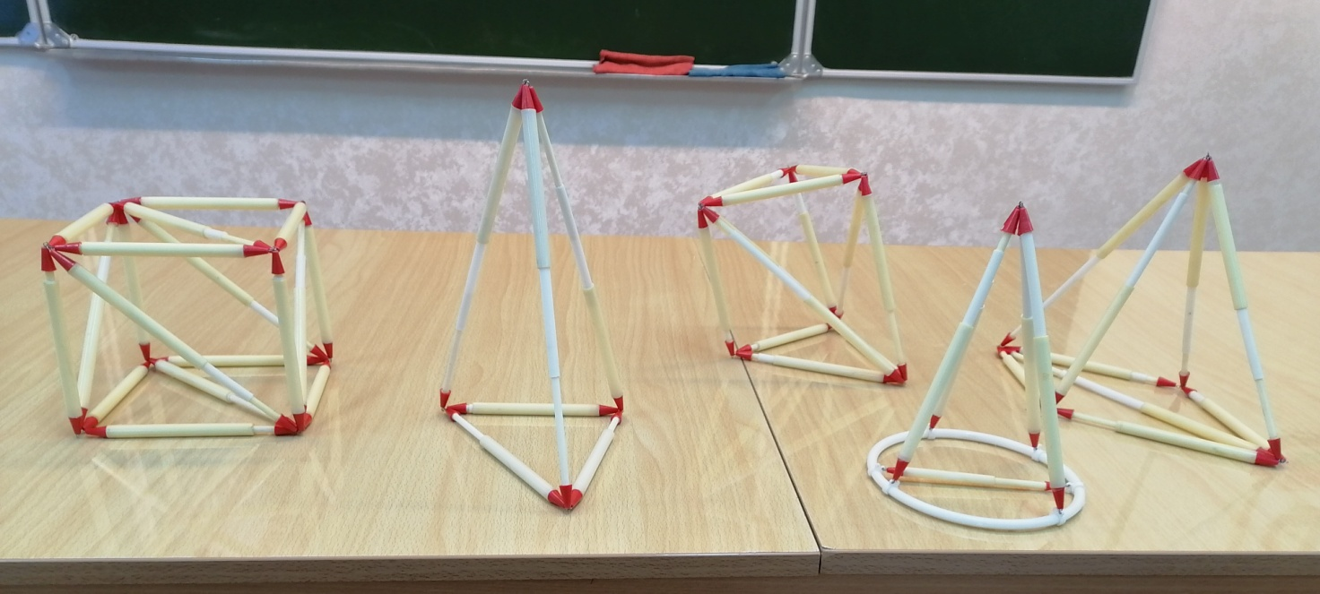
Они предназначены для повышения эффективности обучения в школе. Геометрические модели устроены по принципу телескопических стержней. В основе этих моделей заложен принцип трансформации, позволяющий получить из одной геометрической фигуры другую, затем ее преобразовывать в следующую фигуру и т.д. Сначала мы с учащимися получаем модель геометрического тела, удовлетворяющего условию задачи, а потом уже выполняем построение на бумаге и доске.
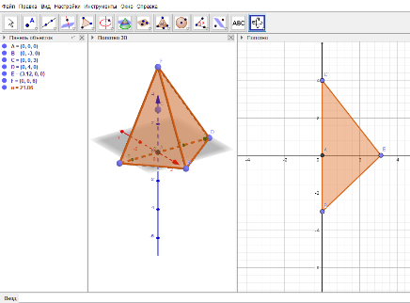
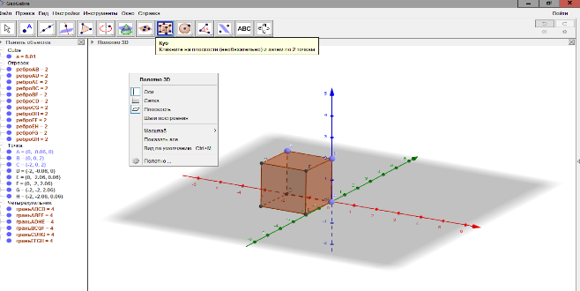
Так же для геометрической визуализации я применяю и цифровые технологии. Например, использую на уроках геометрии возможности программной среды GeoGebrа. Она позволяет создавать динамические, «живые» чертежи, которые можно вращать, менять масштаб, на ходу строить сечения, и многое другое, что значительно упрощает поиск решения задачи. К наиболее трудным задачам чертежи готовлю дома заранее.
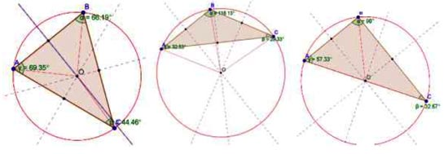

В своей педагогической деятельности я конструирую и провожу уроки и занятия разнообразные по своему типу. Провести опрос, проверить домашнее задание, разобрать новый материал, закрепить его, решить ряд других задач - всё это можно реализовать на уроках-презентациях. Презентации можно использовать на любых этапах урока. Она сочетает в себе динамику, звук и изображение, т.е. те факторы, которые наиболее долго удерживают внимание учащегося. Презентация имеет сюжет, сценарий и структуру, организованную для удобного восприятия информации. Отличительной особенностью презентации является её интерактивность, при ее создании можно взаимодействовать с изображениями. Я использую компьютерную презентацию для демонстрации графиков, иллюстраций, алгоритмов. Например, в алгебре при объяснении темы «Преобразования графиков функций» можно наглядно показать движение графиков по оси абсцисс и оси ординат, их деформацию и симметричные преобразования.
Визуальное представление определений, формул, теорем и их доказательств, качественных чертежей к задачам, предъявление подвижных зрительных образов обеспечивает эффективное усвоение учащимися новых знаний и умений. По сравнению с традиционной формой урока, урок с использованием презентаций, высвобождает время на уроке, которое эффективно используется для показа приемов и методов решения задач, отработки умений и закрепления материала, проверки знаний учащихся.
В современном мире учитель больше не является основным источником информации. Получить знания обучающийся может, где угодно. Причём зачастую информация, поданная в Интернете, для него будет намного интереснее, чем-то, что говорит учитель. Поэтому, считаю важным организовать учебный процесс таким образом, чтобы среди обилия информации учащийся учился выбирать нужное, усваивал и делал необходимые выводы. Мне кажется, что технология веб-квестов с этими задачами справляется. При выполнении заданий квеста у учащихся развиваются навыки поиска необходимой информации, а самое главное - оформления результатов в виде презентаций, интеллект-карт, веб-сайтов и других средств визуализации.
Каждый год в Интернете появляются все новые и новые сервисы, благодаря которым учитель может значительно повысить мотивацию учащихся, сделать более интересным и наглядным свой урок. Среди большого многообразия сервисов отдельное место занимают сервисы, созданные по технологии Whiteboard. Это сервисы, которые называются on-line доски для создания учебных материалов, в которых размещается определенная информация в виде текста, рисунков, графиков, фото, видео, инфографики. Я остановилась на досках Padlet и Microsoft Whiteboard, и использую их на своих уроках для проведения мозгового штурма; для создания памяток по определенной теме; размещения учебной информации и проверки знаний.
Систематическое и целенаправленное использование методов визуализации в процессе обучения учащихся математике способствует осознанному усвоению учебного материала учащимися, повышает уровень эффективности обучения, способствует развитию и поддержанию интереса к математике, а так же развитию различных форм мыслительной деятельности.
Средства современных информационных технологий существенно повышают качество визуальной информации, а значит, облегчается процесс усвоения учебного материала. Огромными возможностями обладают в этом плане технологии мультимедиа, позволяющие объединять огромное количество изобразительных, звуковых, условно-графических, видео и анимационных материалов.

Литература:
- Андреева М. В. Технологии веб-квест в формировании коммуникативной и социокультурной компетенции.
- Баландина, И. В. Психология и педагогика: методика и проблемы // Компьютерная визуализация как развитие дидактического принципа наглядности. [Текст]/ Баландина И. В. 2014. – C. 9-13.
- Далингер, В. А. Когнитивно-визуальный подход и его особенности в обучении математике / Далингер В. А. //Электрон. науч. журн. «Вестник ОГПУ».Вып. 2006. – C. 5-12
- Емельянова Ю.С., Смирнова Е.Е. Использование виртуальных досок для групповой работы в сфере дистанционного обучения математике// Новые знания. – 2015. – № 3.
- Пахомова, Е.А. Методические аспекты использования мультимедийных презентаций на уроках математики: журнал «Матэматыка. Праблемы выкладання» №3 / Е.А. Пахомова. – Ми.: «Адукацыя i выхаванне», 2007. – с.20-21
- Перевощикова Е.Н. Составление конспекта-таблицы во время школьной лекции. // Математика в школе. 1985. №4.
- Сырина Т. А. Когнитивная визуализация: сущность понятия и его роль в обучении языку [Текст] / Т. А. Сырина // Вестник Томского государственного педагогического университета. — 2016. — № 7 (172). — С. 81–84.
- Эрдниев П.М., Эрдниев Б.П. Укрупнение дидактических единиц в обучении математике. М.: Просвещение, 1986.

